MSVE2 РАБОЧАЯ КУРТКА ИЗ RIPSTOP СЕРИИ MACH2 CORPORATE
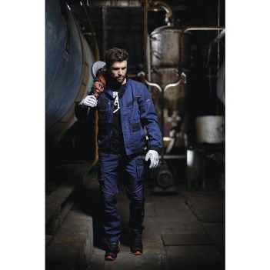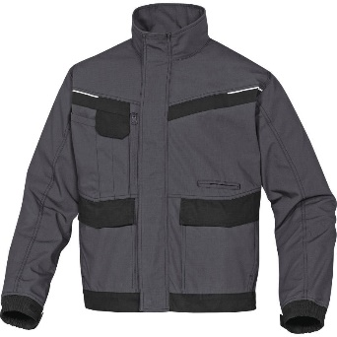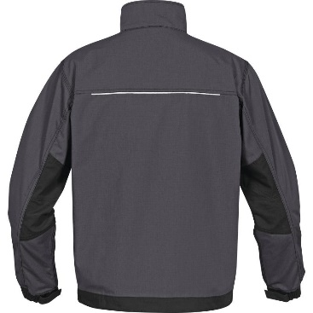

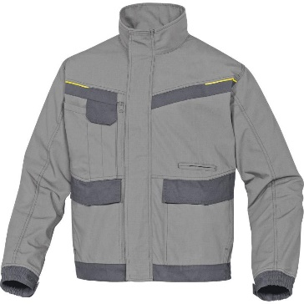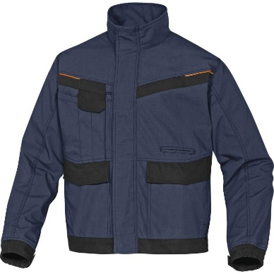
Цвет: серый/черный; светло-серый/темно-серый; темно-синий/черный
Размер: S/M/L/XL/XXL/3XL
СПЕЦИФИКАЦИЯ
Куртка прямого силуэта, с центральной застежкой-молнией, закрытой ветрозащитным клапаном, с воротником-стойкой, с большим количеством накладных и прорезных карманов. Рукава с локтевым швом, манжеты с эластичной вставкой, застегивающихся с помощью контактной ленты. По низу куртки – пояс с эластичными вставками по бокам. Усиленные тройные швы. Повышенные прочностные свойства ткани благодаря технологии Рипстоп.
Материал: смесовая ткань RIPSTOP (65% полиэстер, 35% хлопок), плотность 260 г/кв.м

